La Vierge et l’enfant avec deux anges

Filippo Lippi vers 1460

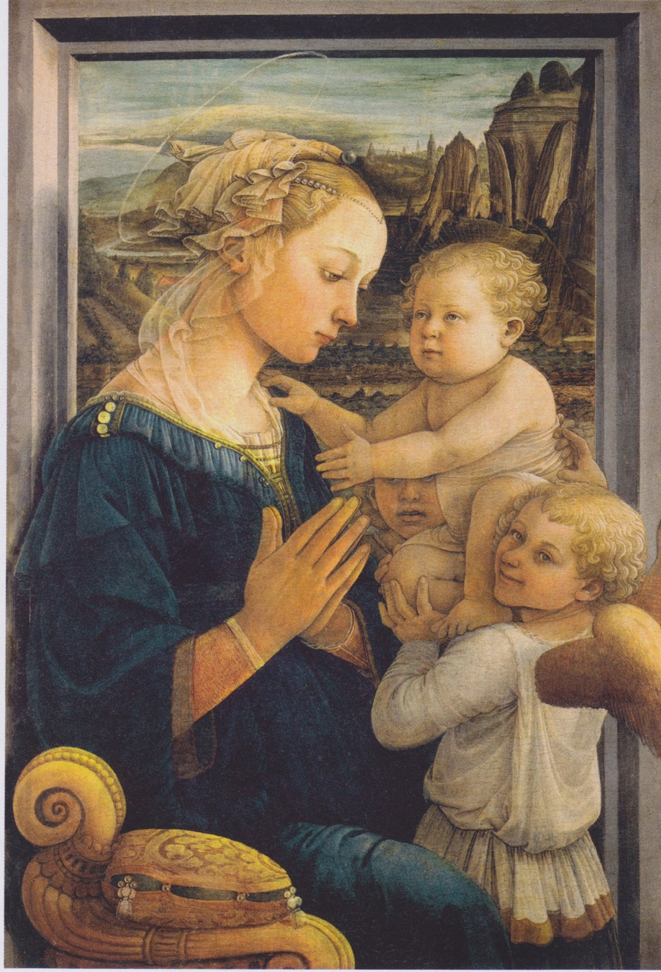

Figure LIPPI Filippo. Vierge à l’enfant, Florence, Offices. Détrempe sur bois, hauteur 92cm, vers 1460

« Le charme de cette Madone se suffit. Berenson nous dit que pour plaire Filippo se placerait au premier rang, surpassant peut-être tous les peintres florentins antérieurs à Léonard de Vinci. Où trouver plus d’attraits touchants que dans ses visages de Madones, celle des Offices par exemple ?

il lui arriva de rendre avec un rare bonheur les valeurs tactiles, comme dans sa Madone des offices »[1]

« La Madone est assise sur un tabouret, contre le cadre d’une fenêtre ouverte sur un de ces paysages rocheux que Botticelli et Léonard de Vinci se plairont à représenter. [2] La jeune Vierge est une demoiselle florentine dans ses plus beaux atours. Elle prie devant son bambino joufflu. Un petit ange soutient l’enfant Jésus et nous adresse un sourire de lutin. Lippi n’a pu résister à la tentation de taquiner le spectateur en lui faisant apercevoir fugitivement un second ange qui est en partie caché par les jambes du Christ.

la plus grande innovation de Filippo Lippi réside dans son talent à voir les gens tels qu’ils sont et à les coucher sur la toile sans se laisser fléchir par la moindre digression.[3]

De fait, elle joint les mains avec une ingénuité un peu minaudière, et comme le remarque André Pératé ce ne sont pas les plus belles de l’histoire de l’art. De plus l’oreille que l’on aperçoit sous le voile n’est pas très réussie. En dépit de cela « l’émotion est immédiate et totale. »

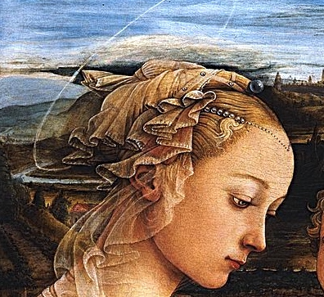

Figure Détail de la tête de Lucrèce

L’art du maitre trouve ici son achèvement dans la délicatesse du dessin, le coloris discret et néanmoins riche, et la grâce sereine des silhouettes.

J’allais oublier, nul ne saurait ignorer plus longtemps que chapelain d’un couvent de femmes Filippo Lippi séduisit une jeune nonne et l’enleva

Vasari nous dit que « les religieuses de Sainte Marguerite lui commandèrent le retable du maître -autel. (non identifié). Pendant qu’il y travaillait il rencontra un jour la fille du citoyen Florentin Francesco Butti qui se trouvait là comme religieuse, soit pour le devenir. Voyant cette Lucrèce-tel était le nom de la Jeune fille qui était très jolie et gracieuse. Fra Filippo fit tant et si bien qu’il obtint des religieuses l’autorisation de la peindre en Madone dans l’ouvrage qu’il exécutait pour elles ; à cette occasion il en devint encore plus amoureux, employa argent et intrigues, réussit à arracher Lucrèce aux religieuses et à l’emmener avec lui, le jour même où elle allait voir exposée, la ceinture de la Vierge, relique vénérée à Prato. L’affaire fit grand scandale. »[4]

André Chastel dans son édition des Vies, précise que Filippo était depuis 1456 chapelain de ce couvent. Lucrezia Buti née en 1435 y était entrée en 1454 comme religieuse. Elle suivit Filippo en 1457- à une date où son père était mort depuis longtemps-[5] avec sa sœur Spinetta et trois autres religieuses ; Son fils Filippino naquit la même année. Toutes revinrent au couvent à la fin de 1458, mais en 1461 elle était de nouveau chez le peintre toujours en compagnie de Spinetta. C ‘est alors qu’à la suite d’un procès et sur l’intervention de Cosme de Médicis Pie II accorda à Filippo et Lucrezia l’annulation des vœux monastiques. C’est Charles BLANC qui donne la relation la plus détaillée de l’affaire[6]

Matteo Bandello,[7] Conteur italien du XVI° nous parle d’eux dans une nouvelle intitulée l’Amour de l’Art « Le peintre était très libidineux et très amateur de femmes » Le Magnifique voyant que l’artiste abandonnait fréquemment son travail l’enferma dans une grande chambre. Il s’en évada et pendant trois jours se livra au plaisir « Il vivait avec une très belle Florentine appelée Lucrezia, fille de Francesco Buti et en eut un fils qui devint par la suite un peintre réputé

1. BERENSON Bernard, *Les peintres italiens de la Renaissance*, Gallimard, 1953, 1 vol in 4 p 57
2. PÉRATÉ André, in MICHEL André, Dir*, Hist de L’art*, Armand Colin, 1905-1929, 18 vol in4 Tome III, 2° partie à 642
3. ANDRES Glenn M ;, HUNISAK John M, TURNER A. Richard , *L’Art de Florence*, Bordas 1989, 2 vol in folio T1 p 698
4. VASARI Giorgio, *Le vies des meilleurs peintres sculpteurs et architectes*, Traduction et édition commentée sous la direction d’André Chastel Thesorus actes Sud 2005, 2 vol in 8 T1 p 418
5. Chastel corrige une erreur de Vasari qui dit que son père était vivant ; Vasari livre III p 425
6. BLANC Charles, *Histoire de la Renaissance artistique en Italie* Firmin Didot, 1889, 2 vol in 8 T1 p450
7. L’amour de l’art in Matteo Bandello Conteurs italiens de la Renaissance (Pleiade)